三、使用方法
步骤一：首先在浏览器中输入链接并打开，进入到博看党建PC版首页；在右上角的登录框中可以进行登录或新用户注册。
链接地址：http://partyzq.bookan.com.cn/?t=index&id=29931
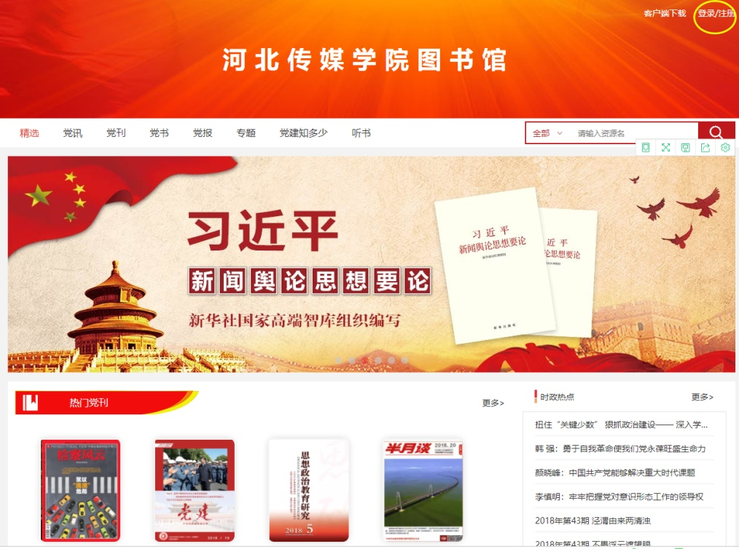
步骤二：进入到主页，您可以选择党讯、党书、党报进行资源的分类切换
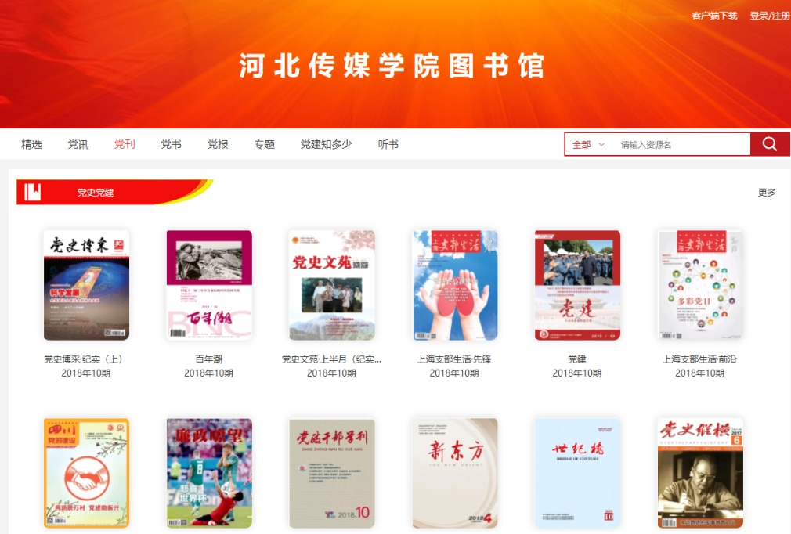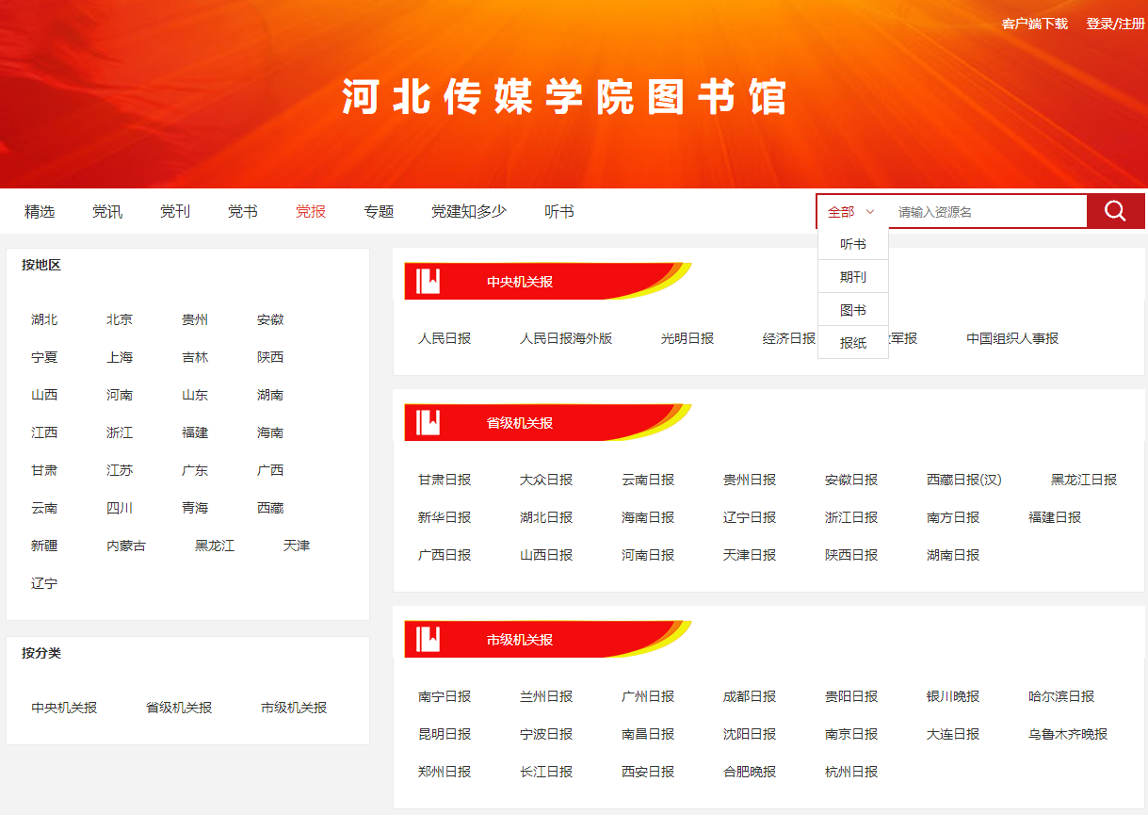

步骤三：选择您喜欢的某一个资源，点击“原貌版”，可以进入到阅读模式，每个资源都附带两个二维码，可以通过微信和APP进行在线阅读和下载；阅读模式中右侧的可以进行目录显示、全屏切换、翻页显示等操作。

